

实验三

程序设计初步数据与计算基础

学期：2024-2025 第一学期
编制日期：2024 年 09 月 11 日
编制人：江家玮
学号：22281188
班级：计科2204
实验三

知识覆盖：数据与计算基础

实验内容
1. 理解强制类型转换：先思考下列各输出，之后编写程序验证
1) int i=-3, k; float x = -2.58; 求k =(int)((int)x +(float)i);
2) int x; float k; 求k = (float)(x = 85.58);
要求：输出k的值，实验报告说明k取得该值的原因。
#define _CRT_SECURE_NO_WARNINGS1
#include<stdio.h>
int main(void)
{
int i = -3, k;
float x = -2.58;

k = (int)((int)x + (float)i);

printf("k1 = %d\n", k);

k = (float)(x = 85.58);
printf("k2 = %d\n", k);
}
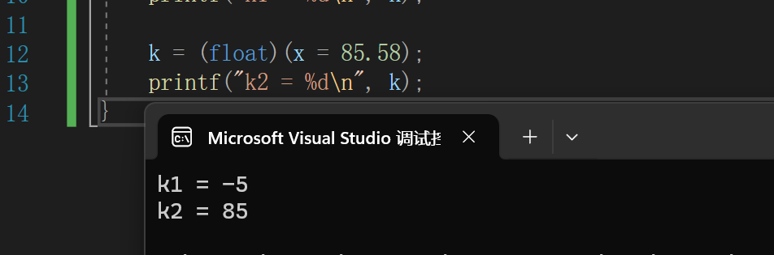
• k1 = -5 是因为 -2.58 被int截断为 -2，然后与 -3 相加，结果为 -5。
• k2 = 85 是因为 85.58 被int截断为 85 后再转换为浮点数，结果为 85，由于printf为%d整数，因此输出最终为85。
2. 理解float和double型数据: 先思考下列各输出，之后编写程序验证
1) float a = 0.123456789, b = 0.000000123, c; 求c = a + b;
2) double a = 0.123456789, b = 0.000000123, c; 求c = a + b;
要求：输出c的值，理解float和double型数据的差异，并在实验报告中说明
• float：是单精度浮点数，通常占用 4 字节（32 位），有效数字精度约为 6-7 位。
• double：是双精度浮点数，通常占用 8 字节（64 位），有效数字精度约为 15-16 位。
• 对于 float 类型，a = 0.123456789 和 b = 0.000000123 这样的数字超出了 float 类型的有效精度范围。a 会被舍入为 0.1234568（有效位数会被截断），而 b 则可能会变得非常接近于 0。因此，a + b 的结果可能仅仅等于 a。
• 对于 double 类型，由于其较高的精度，a 和 b 的值可以被更准确地表示，计算的结果也会更精确。
#include <stdio.h>
int main() {
// 使用 float 类型
float a_float = 0.123456789;
float b_float = 0.000000123;
float c_float = a_float + b_float;

// 使用 double 类型
double a_double = 0.123456789;
double b_double = 0.000000123;
double c_double = a_double + b_double;

// 输出结果
printf("float:\n");
printf("a + b = %.9f + %.9f = %.9f\n", a_float, b_float, c_float);

printf("double:\n");
printf("a + b = %.9f + %.9f = %.9f\n", a_double, b_double, c_double);

return 0;
}
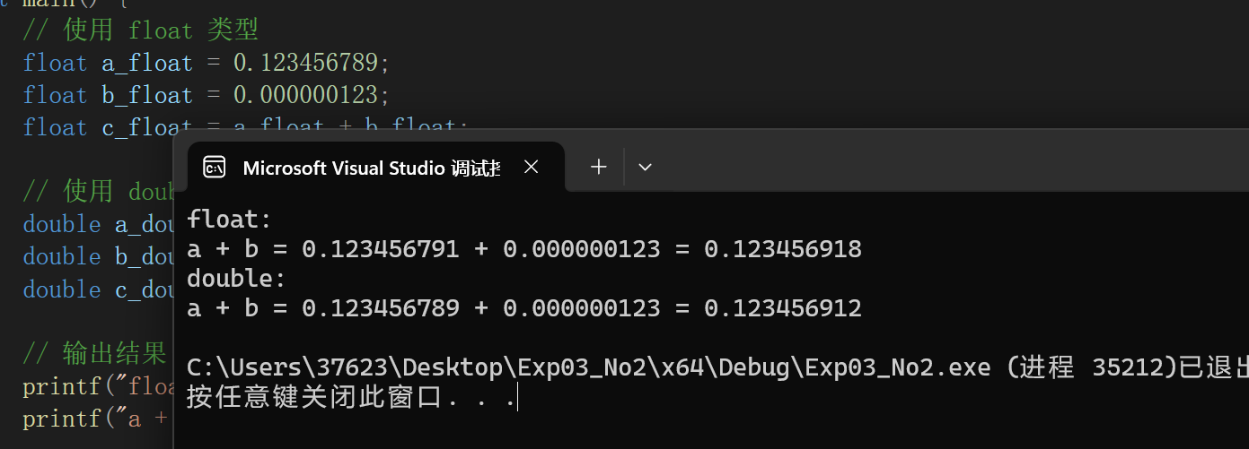
3. 理解char型数据与int型数据的相互转换：先思考下列各输出，之后编写程序验证
- 以%c格式打印字符‘a’；
- 以%c格式打印‘a’+3
- 以%c格式打印字符‘A’+32；
- 以%c格式打印97
- 以%d格式打印‘a’
要求：实验报告中说明2）~5）结果出现的原因
#include <stdio.h>
int main() {
// 1) 以%c格式打印字符 'a'
printf("1) %c\n", 'a'); // 输出字符 'a'

// 2) 以%c格式打印 'a' + 3
printf("2) %c\n", 'a' + 3); // 输出 'd'

// 3) 以%c格式打印 'A' + 32
printf("3) %c\n", 'A' + 32); // 输出 'a'

// 4) 以%c格式打印 97
printf("4) %c\n", 97); // 输出 'a'

// 5) 以%d格式打印 'a'
printf("5) %d\n", 'a'); // 输出 97
return 0;
}
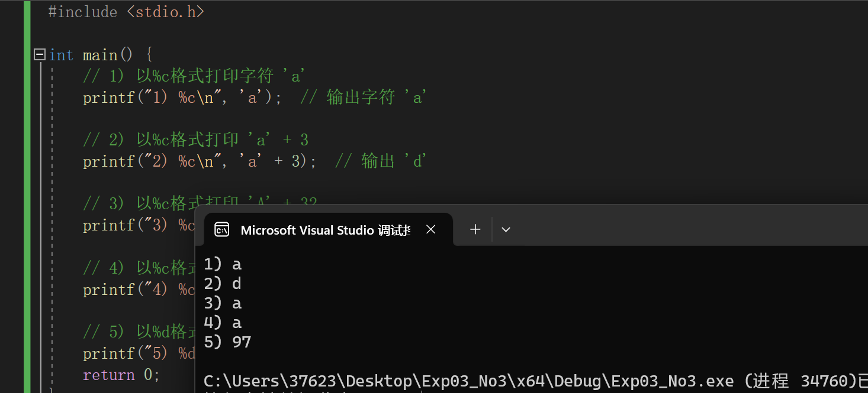
• 以%c格式打印 'a' + 3：
- 'a' 是字符 97，所以 'a' + 3 实际上是 97 + 3 = 100。字符值 100 在 ASCII 中对应的是字符 'd'。因此，输出结果将是 'd'。
• 以%c格式打印 'A' + 32：
- 'A' 的 ASCII 值是 65，而 32 是字母之间的大小写差异（即 a 到 A 的差距）。因此，'A' + 32 实际上等于 65 + 32 = 97，字符值 97 在 ASCII 中对应的是 'a'。输出结果是 'a'。
• 以%c格式打印 97：
- 这里 97 是 ASCII 值对应的整数，所以用 %c 打印 97 会输出字符 'a'。
• 以%d格式打印 'a'：
- 使用 %d 打印字符 'a' 时，C 会将字符转换为其对应的整数值（即其 ASCII 值）。所以 'a' 输出的整数值是 97。
4. 理解运算符优先级：先思考下列各式的值，之后编写程序验证
- float a=2.5; int b=31, c=3; 求a + b % c；
- float a=2.5; int b=31, c=3; 求 a += b > c;
- float a=2.5; int b=31, c=3; 求 a += (b++) + (++c)，说明结束后a,b,c的值
要求：实验报告中解释各个结果出现的原因
#include <stdio.h>

int main() {
// 初始值
float a = 2.5;
int b = 31, c = 3;

// 1) a + b % c
float result1 = a + b % c;
printf("1) a + b %% c = %.2f\n", result1);

// 2) a += b > c
a = 2.5; // 重置 a 的值
a += b > c;
printf("2) a += b > c, a = %.2f\n", a);

// 3) a += (b++) + (++c)
a = 2.5; // 重置 a 的值
a += (b++) + (++c);
printf("3) a += (b++) + (++c), a = %.2f, b = %d, c = %d\n", a, b, c);

return 0;
}
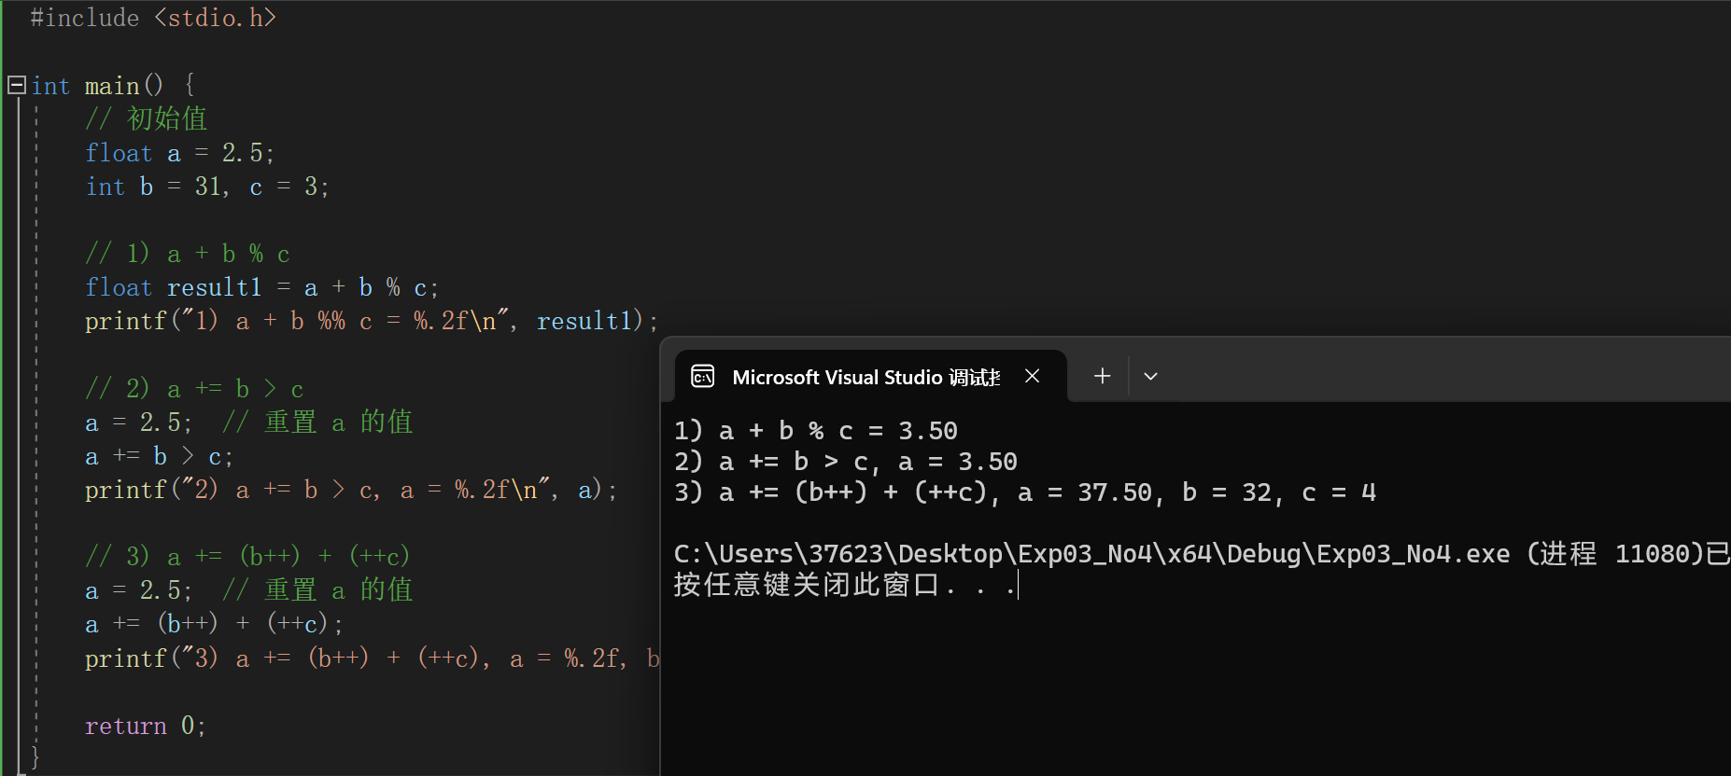
• a + b % c：
• 由于 %（取余）运算符的优先级高于加法运算符，所以首先计算 b % c。31 % 3 的结果是 1，然后 a + 1 变成 2.5 + 1 = 3.5。
• a += b > c：
• 由于 b > c 是一个比较运算，结果是布尔值 1（因为 31 > 3）。然后 a += 1，即 a = 2.5 + 1，所以 a 最终变为 3.5。
• a += (b++) + (++c)：
• 在这个表达式中，b++ 是后缀自增操作，先返回 b 当前的值 31，然后 b 自增变成 32。
- ++c 是前缀自增操作，先将 c 增加 1，然后返回新值 4。
- 所以 (b++) + (++c) 的结果是 31 + 4 = 35。然后 a += 35，即 a = 2.5 + 35 = 37.5。
- 最后输出时，b 和 c 的值分别是 32 和 4。
5. 简单数值计算体验：先手工在纸上计算以下各个表达式的值，并编写程序验证并打印输出
- 5 * (0x10 + 12 / 3) - 012 + 0x2F
#include <stdio.h>
int main() {
int result1 = 5 * (0x10 + 12 / 3) - 012 + 0x2F;
printf("Result of expression 1: %d\n", result1);
return 0;
}

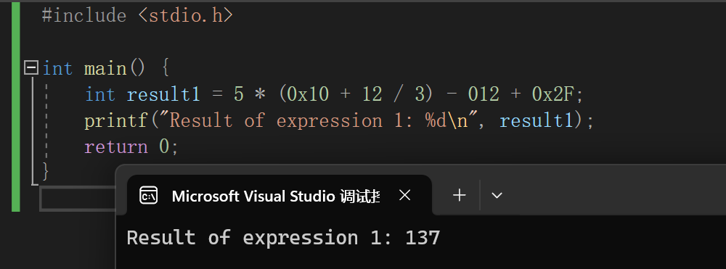
- sin(30 * 3.14159 / 180) - (int)cos(60 * 3.14159 / 180)
double result2 = sin(30 * 3.14159 / 180) - (int)cos(60 * 3.14159 / 180);
printf("Result of expression 2: %.2f\n", result2);
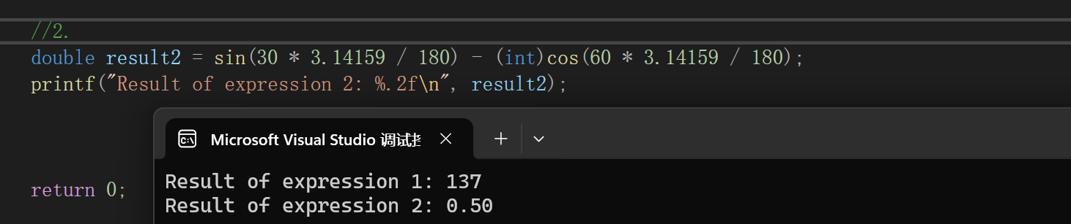
- log(pow('z' - 'a' + 1, 2)) + log10(pow(10,3))
double result3 = log(pow('z' - 'a' + 1, 2)) + log10(pow(10, 3));
printf("Result of expression 3: %.4f\n", result3);
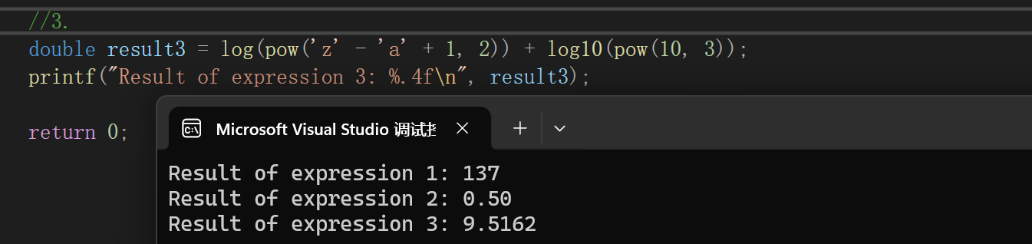
- 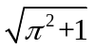
#include <stdio.h>
#include<math.h>

#define Pi 3.1415926

int main() {
// 1.
int result1 = 5 * (0x10 + 12 / 3) - 012 + 0x2F;
printf("Result of expression 1: %d\n", result1);

//2.
double result2 = sin(30 * 3.14159 / 180) - (int)cos(60 * 3.14159 / 180);
printf("Result of expression 2: %.2f\n", result2);

//3.
double result3 = log(pow('z' - 'a' + 1, 2)) + log10(pow(10, 3));
printf("Result of expression 3: %.4f\n", result3);

//4.
double result4 = sqrt(Pi * Pi + 1);
printf("Result of expression 4: %.4f\n", result4);
return 0;
}
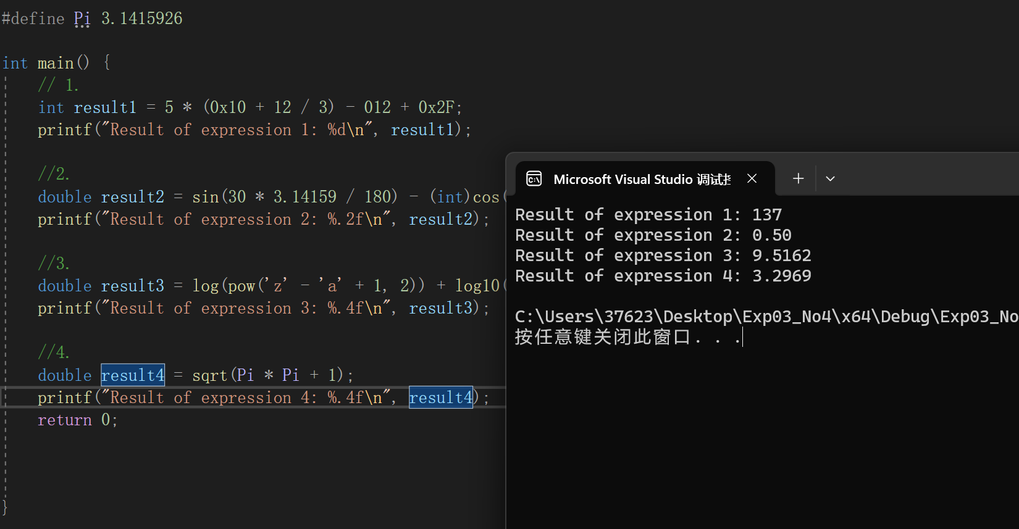
- 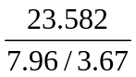
//5.
double result5 = 1.0 * 23.582 / (7.96 / 3.67);
printf("Result of expression 5: %.4f\n", result5);
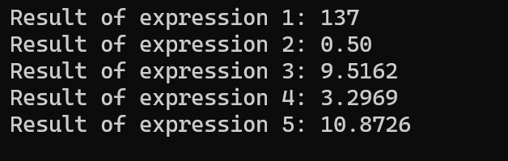
要求3：查阅材料，在实验室报告中简要说明log与log10的功能与区别，并说明pow的功能。

区别：
- log 和 log10 的区别：log 计算的是自然对数（以 e 为底），而 log10 计算的是常用对数（以 10 为底）。两者的主要区别在于底数的不同。
- Pow主要是计算幂，例如pow(x,2) = x*x;

